ZeroOne招新 2019学年度第一学期
级 专业
题 号 | 一 | 二 | 三 | 四 | 五 | 总 分
得 分

得分 | 评卷人
一、简答题

- md5是什么
- cookie是否有时间限制
- 什么是redis穿透
- xshell是做什么的
- ssh远程登录的默认端口
- 列举所知道的日志系统
- 讲讲你认识的序列化
- JSON是什么

得分 | 评卷人
得分 | 评卷人
二、简答题

- 请列举你知道的日志式文件系统
- 目前为止，机器学习对于我们来说是黑盒还是白盒
- C/S架构是什么，B/S架构又是什么
- 什么是VPS
- 如果Github炸掉，请问将代码托管于Github的程序员本地代码仓库会不会受影响

得分 | 评卷人
三、思考题

给你一个装满水的 8 升满壶和两个分别是 5 升、3 升的空壶，请想个优雅的办法，使得其中一个水壶恰好装 4 升水，每一步的操作只能是倒空或倒满。
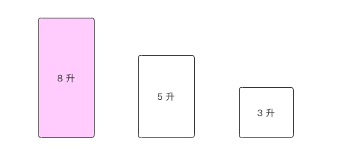

得分 | 评卷人
四、问答题

如果你作为团队领导人，应该负起什么样的责任？

得分 | 评卷人
五、问答题

说出不少于5条自己的优缺点（各不少于五条）

